小组名称：堕落街美食调研组
项目名称：日轮之冕
项目选址：辽宁省大连市甘井子区小平岛
38°49'28.62"N 121°29'39.67"E
项目图示： 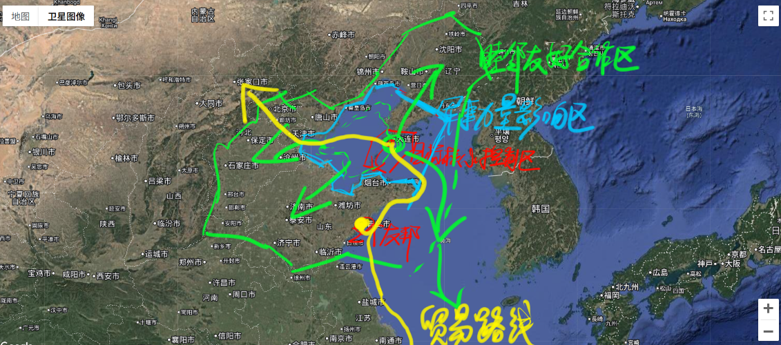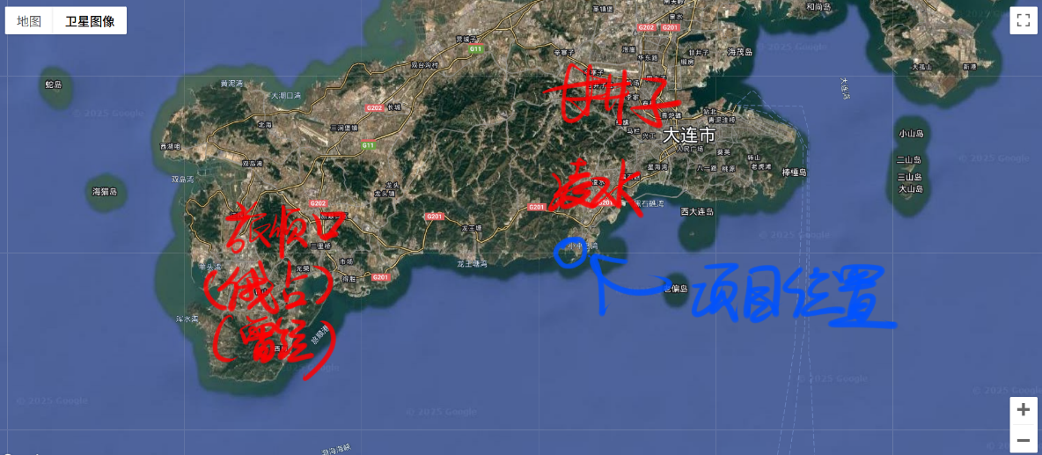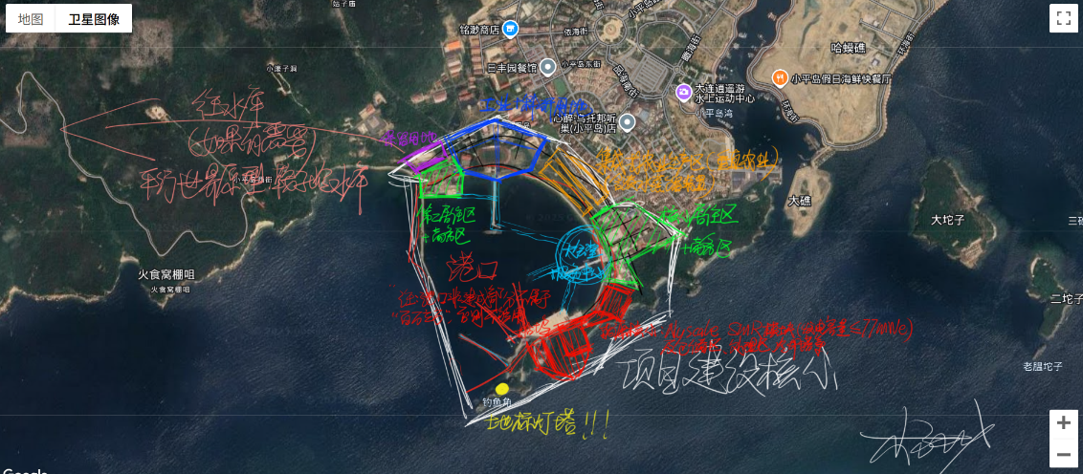
容纳人口数：2139
人均最大生活能耗：16.8万kWh/人/年
年龄段 | 男性 | 女性 | 合计
18岁以下 | 222 | 206 | 428
18-65岁 | 801 | 739 | 1540
65岁以上 | 89 | 82 | 171
总计 | 1112 | 1027 | 2139

